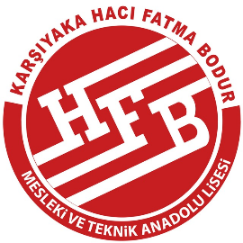 | KARŞIYAKA HACI FATMA BODUR MESLEKİ ve TEKNİK ANADOLU LİSESİ  2023-2043 EĞİTİM ÖĞRETİM YILI ÖĞRENCİ KULÜP ÇALIŞMALARI  YIL SONU  FAALİYET RAPORU | Doküman No | KHFBMTAL-ÖKF- 15
 |  | Sayfa No | 1 / 1
 |  | Revizyon No | 00
 |  | Revizyon Tarihi | _ _ / _ _ / 20_ _
 |  | Düzenleme Tarihi | 11.09.2023
 |  | Geçerlilik Tarihi | 30.09.2024

Aylar | Yapılan Faaliyetler
1.Dönem
Eylül
Ekim
Kasım
Aralık
Ocak
2.Dönem
Şubat
Mart
Nisan
Mayıs
Haziran
YILLIK PLANLAMADA YER ALIP YAPILAMAYAN/TAMAMLANAMAYAN FAALİYETLER (VARSA YAZILACAKTIR)
……./……/2024
…………………………………………..
………………………. Kulübü Danışman Öğretmeni

